02.04.2025 r.
Olsztyn

Sprawozdanie 4
Diagramy klas
Tytuł projektu: Park rozrywki

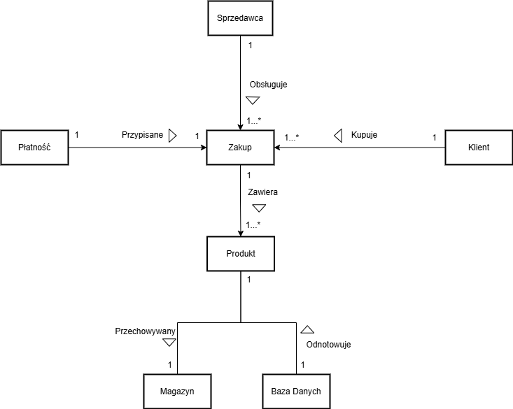
Diagram konceptualny klas (sprzedaż biletów i towarów na terenie parku)

Diagram implementacyjny klas

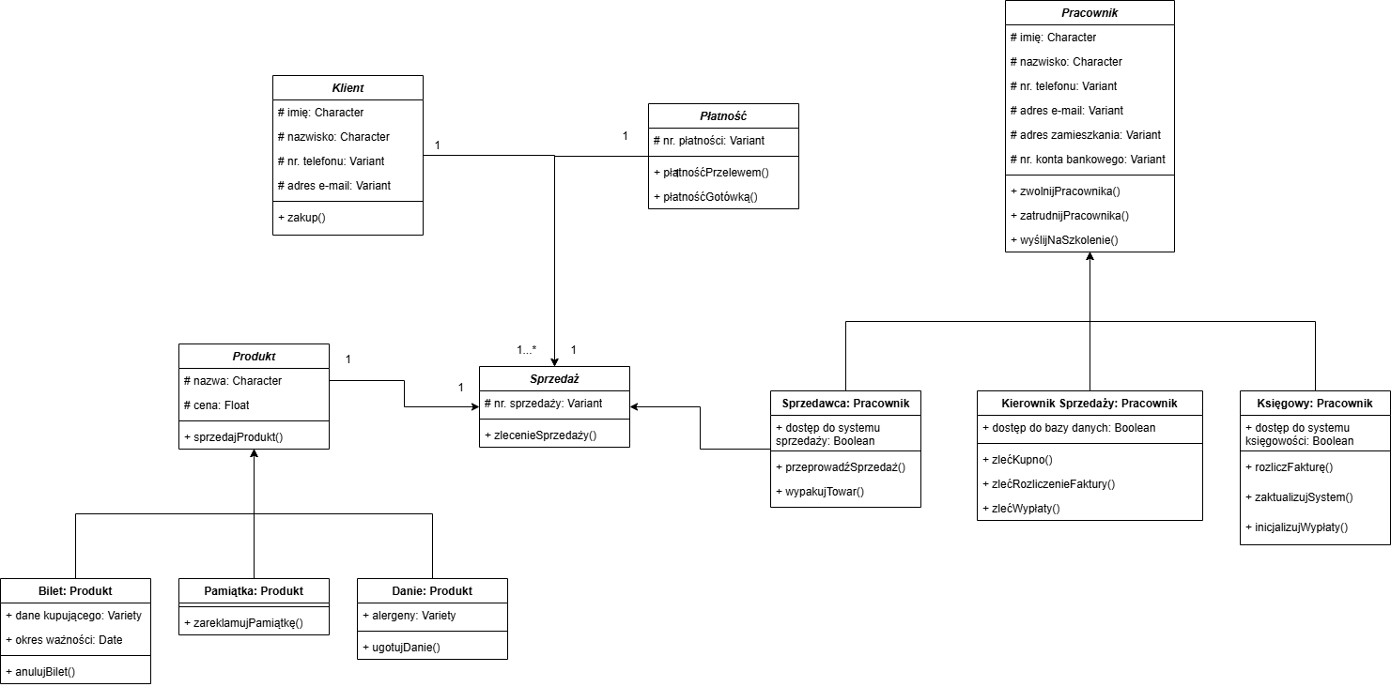

Diagram obiektów

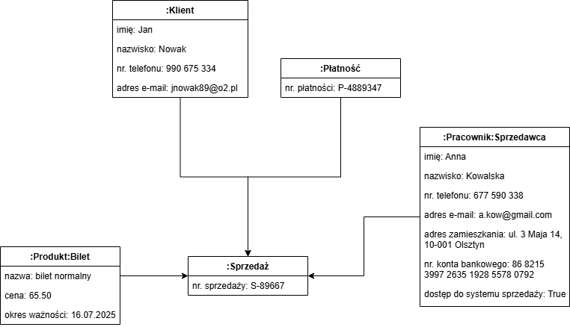

Diagram konceptualny klas (zakup produktów na teren parku oraz zakup atrakcji)
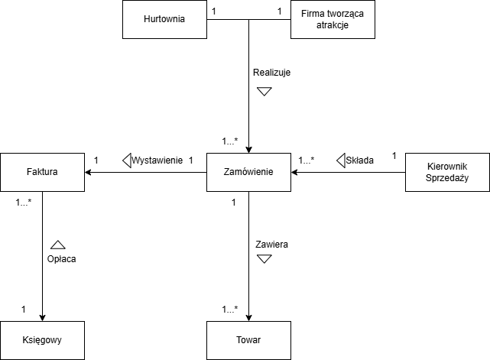

Diagram implementacyjny klas
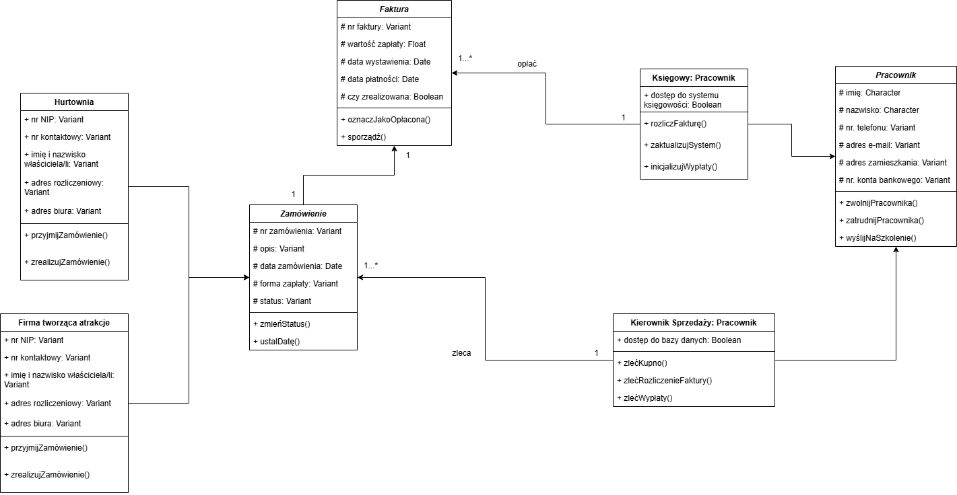

Diagram obiektów
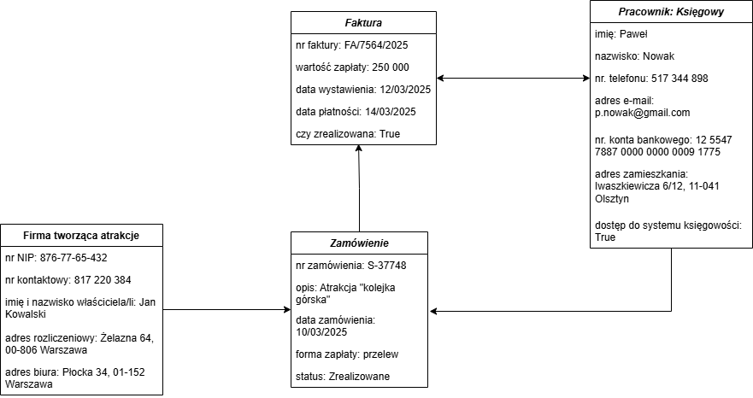

Diagram konceptualny klas (opłacanie faktur)

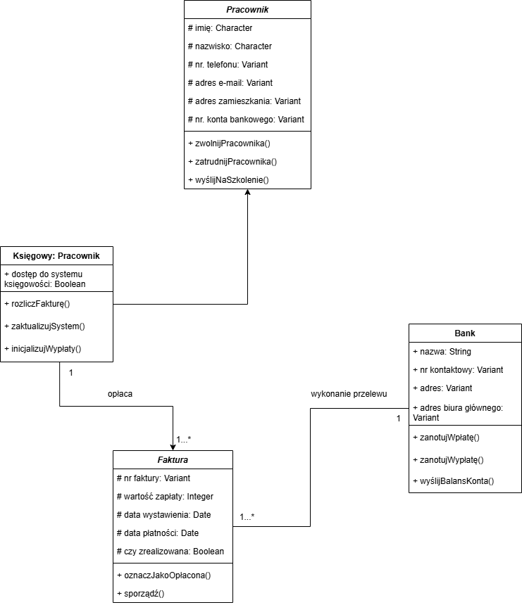
Diagram implementacyjny klas

Diagram obiektów
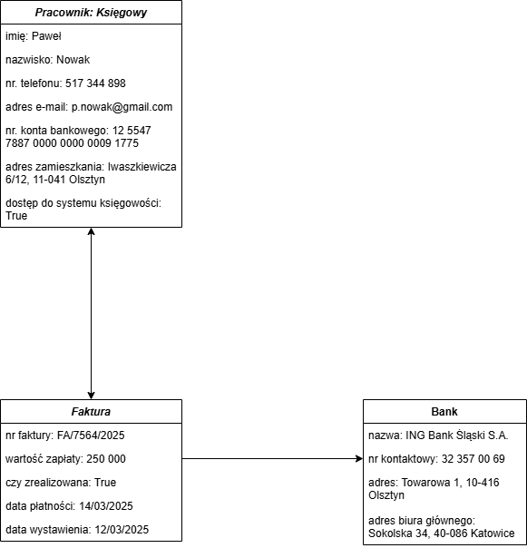

Diagram konceptualny klas (szkolenia pracowników)
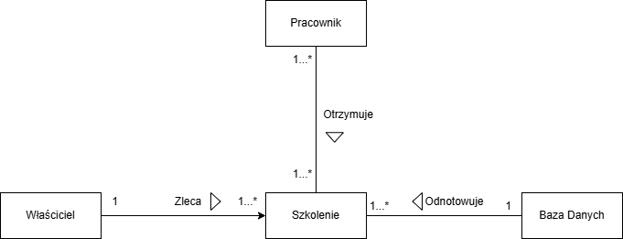

Diagram implementacyjny klas
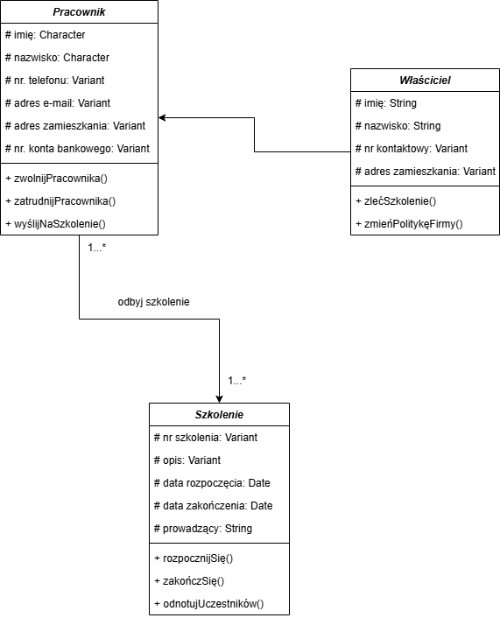

Diagram obiektów
